TỔ CHUYÊN MÔN KHỐI 4 TRƯỜNG TIỂU HỌC ĐÔ THỊ VIỆT HƯNG TÍCH CỰC THAM GIA CÁC HOẠT ĐỘNG BỒI DƯỠNG CHUYÊN MÔN, NÂNG CAO NĂNG LỰC GIẢNG DẠY

Đối với mỗi cá nhân hay mỗi tập thể thì việc rèn luyện, xây dựng khả năng tự học, tự tìm hiểu, tự khám phá tri thức trong thời đại mới vô cùng cần thiết. Chính vì vậy, việc tự học, tự bồi dưỡng nâng cao năng lực cho bản thân của mỗi giáo viên lại càng trở nên quan trọng. Bởi đặc thù công việc chính của giáo viên là giảng dạy, truyền đạt kiến thức, kĩ năng cho các thế hệ học sinh.
Nhận thức rõ tầm quan trọng của việc tự học, tự bồi dưỡng năng lực chuyên môn cho bản thân, ngay từ đầu năm học, giáo viên khối 4 trường Tiểu học Đô thị Việt Hưng đã tích cực tham gia vào các hoạt động bồi dưỡng chuyên môn.
Năm học 2023 – 2024, việc triển khai chương trình GDPT 2018 đang được thực hiện ở khối lớp 4. Để có thể đáp ứng yêu cầu đổi mới của chương trình, giúp học sinh phát triển những năng lực, phẩm chất của người công dân thời đại mới, giáo viên khối 4 trường Tiểu học Đô thị Việt Hưng đã chủ động nghiên cứu tài liệu, sách giáo khoa, tham gia đầy đủ các buổi tập huấn, chuyên đề các cấp, trao đổi về phương pháp giảng dạy trong các buổi sinh hoạt chuyên môn. Từ đầu năm học đến nay, giáo viên khối 4 đã dự 7 tiết chuyên đề cấp Thành phố qua hình thức trực tuyến, 6 chuyên đề cấp Quận và 6 chuyên đề cấp trường. Thông qua các tiết dự giờ, mỗi giáo viên đều đã rút ra cho mình những bài học kinh nghiệm, có thêm nhiều kĩ năng tổ chức các hoạt động dạy - học trên lớp.
Cùng với đó, sinh hoạt chuyên môn theo hướng nghiên cứu bài học cũng được tổ chuyên môn khối 4 rất chú trọng. Thông qua các buổi sinh hoạt chuyên môn này, các cô giáo đã cùng nhau chia sẻ cách thức tiếp cận bài học, tổ chức các hoạt động dạy – học sao cho lôi cuốn, hấp dẫn học sinh.
Với sự chỉ đạo sát sao của Ban giám hiệu và những ý kiến đóng góp hiệu quả của tổ chuyên môn, các tiết hội giảng, chuyên đề cấp trường của giáo viên khối 4 đều nhận được những lời khen ngợi, đánh giá tích cực của đồng nghiệp trong nhà trường. Những đổi mới về phương pháp, hình thức tổ chức dạy học đã đem đến cho học sinh những giờ học thú vị, hấp dẫn, sinh động.
Dưới đây là một số hình ảnh minh họa của tiết chuyên đề Tiếng Việt lớp 4A3.

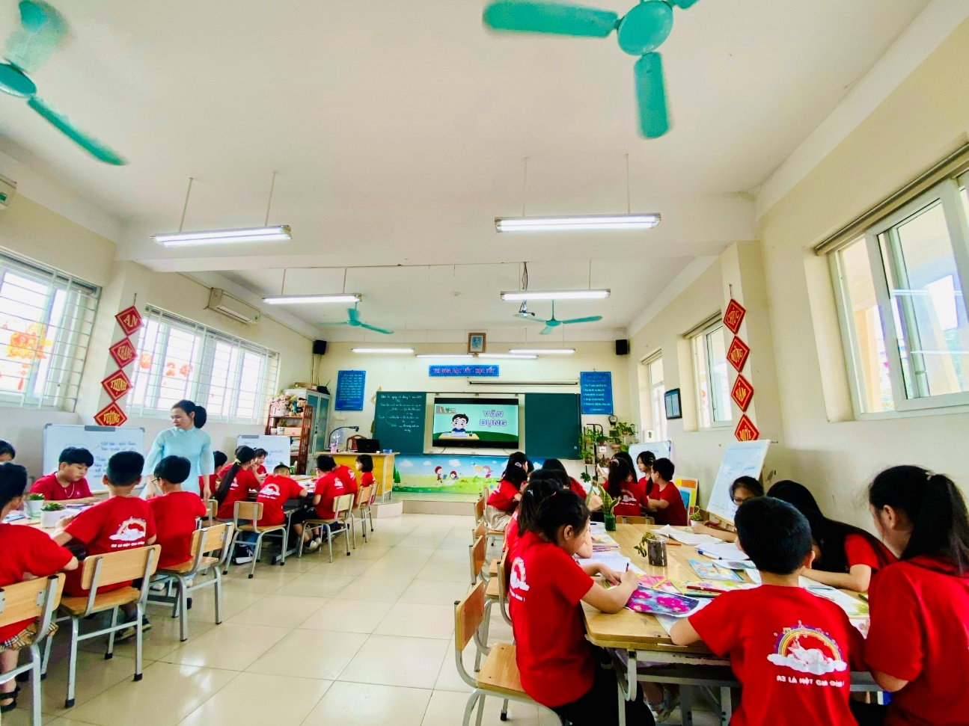
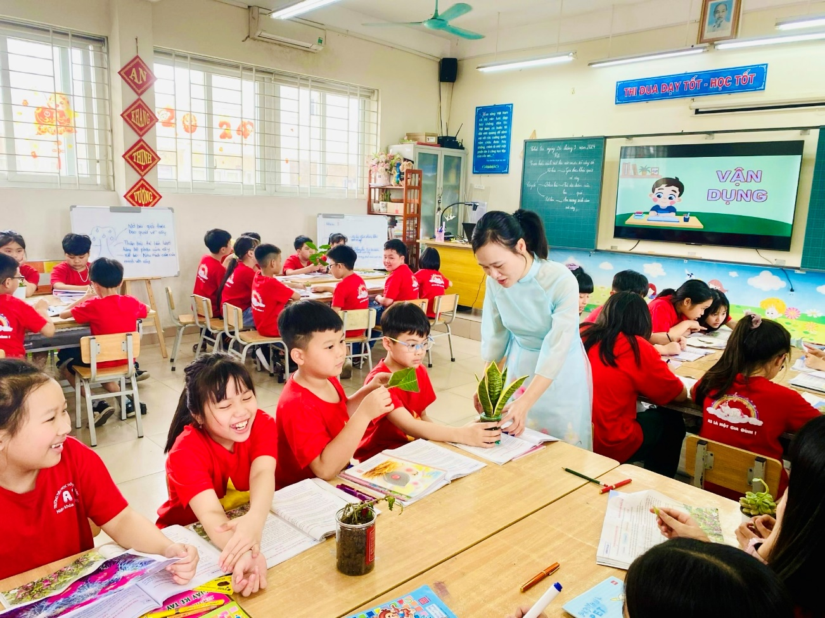
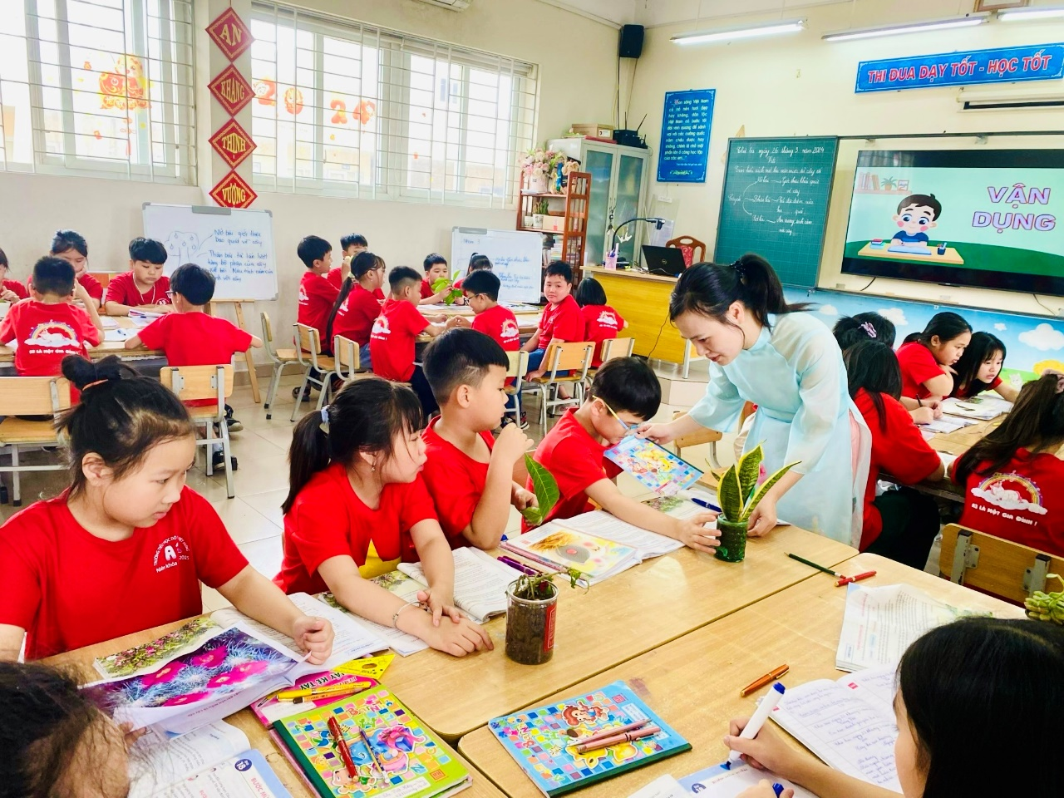
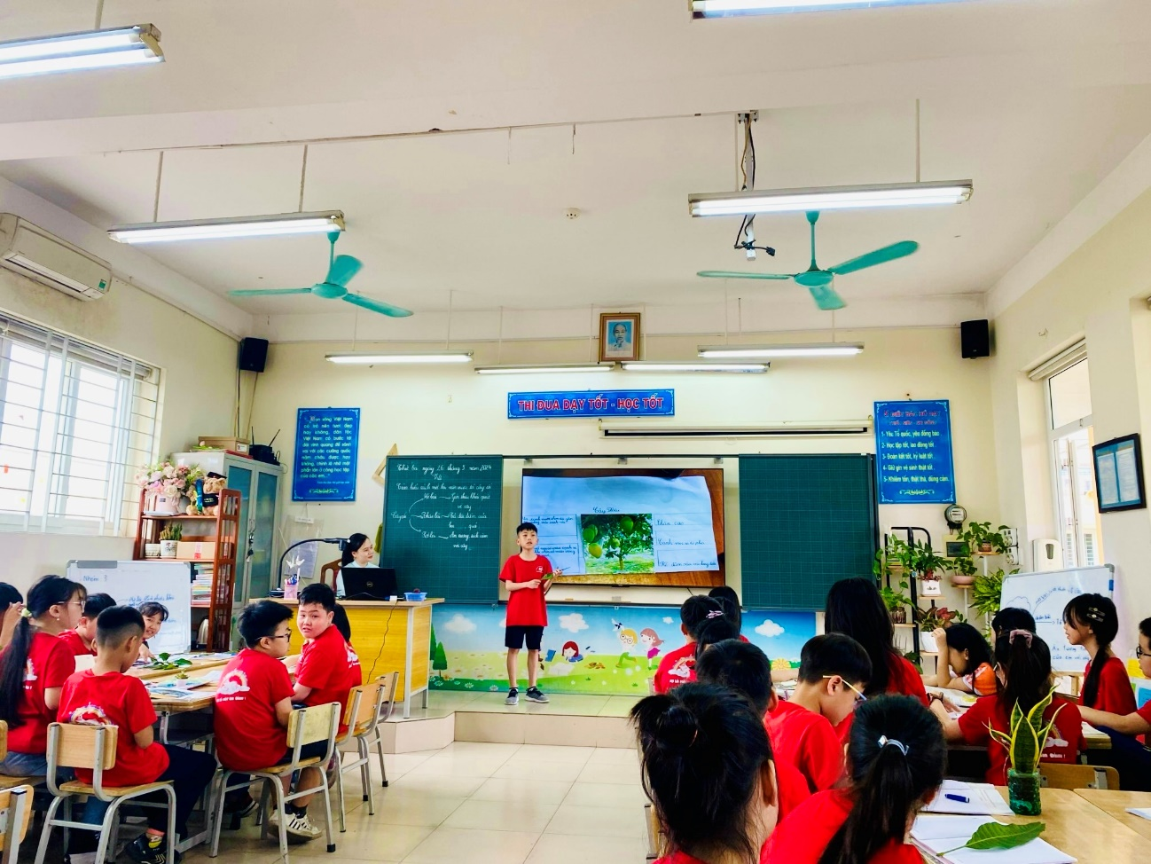

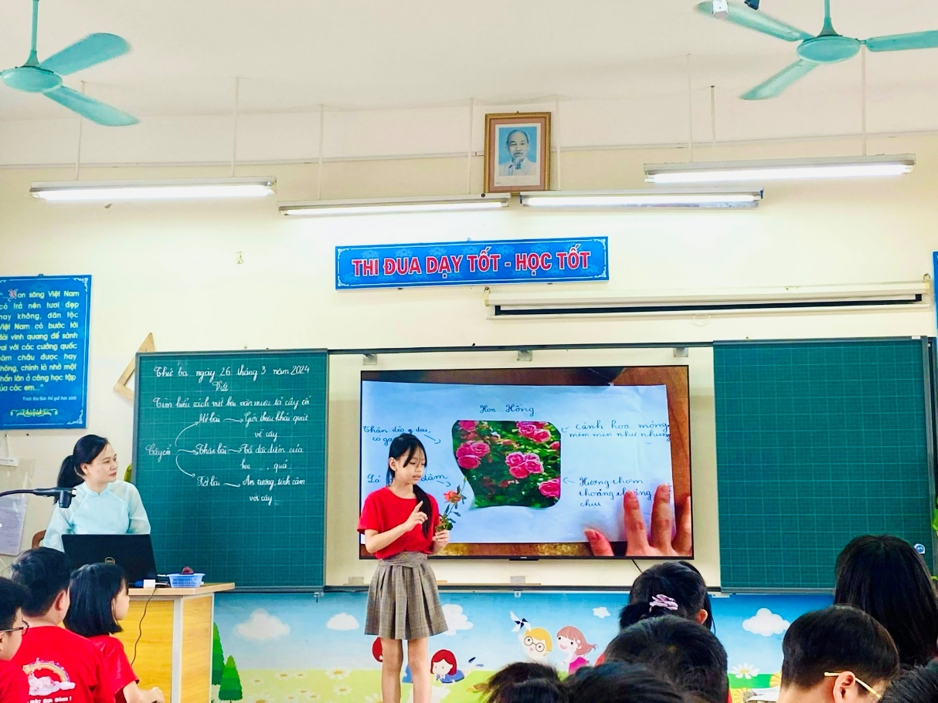

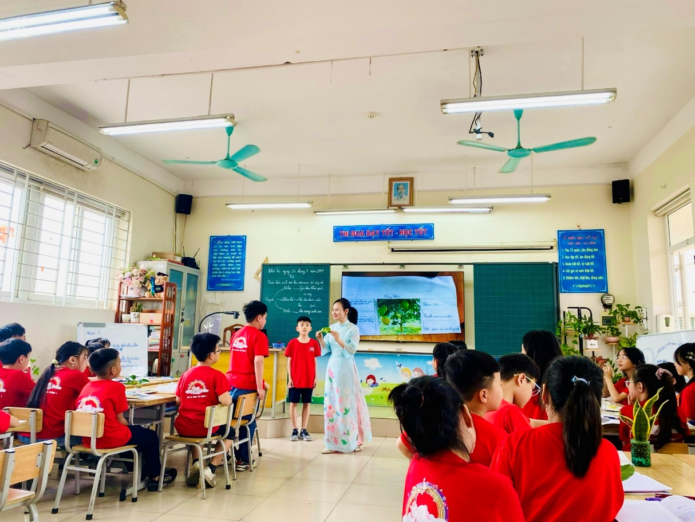

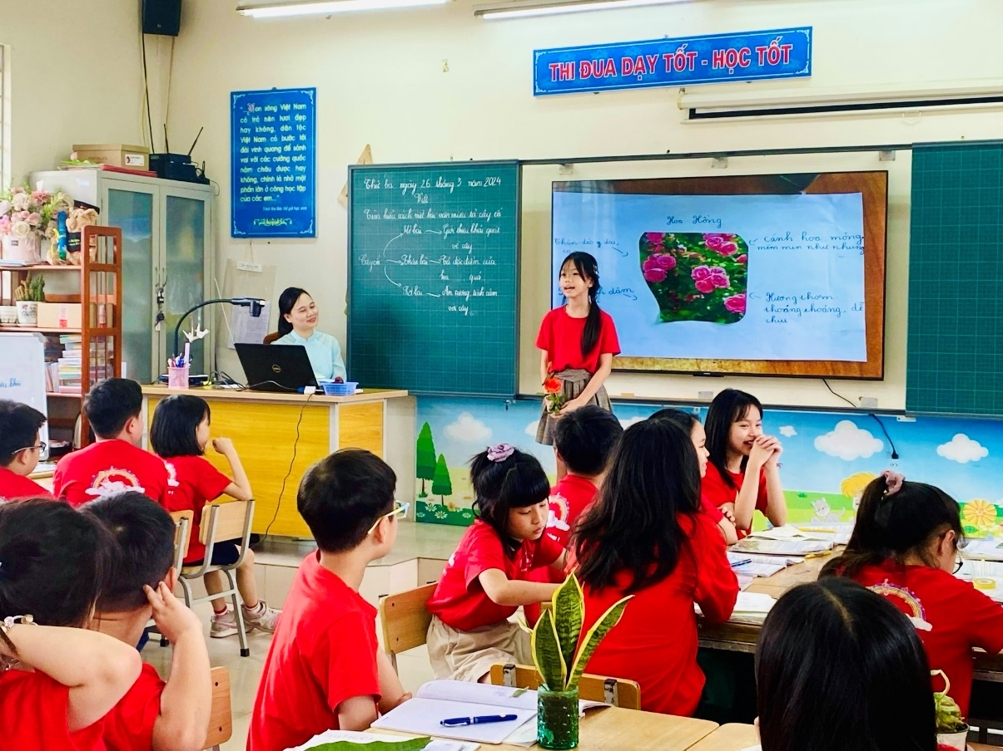

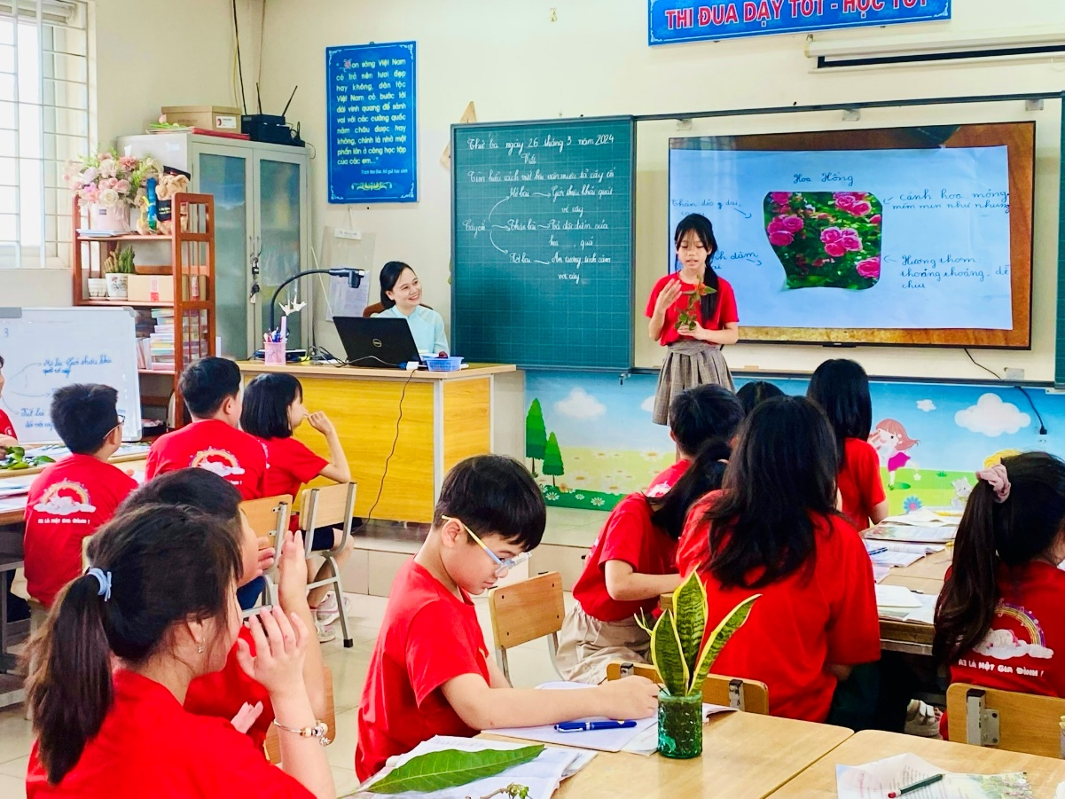
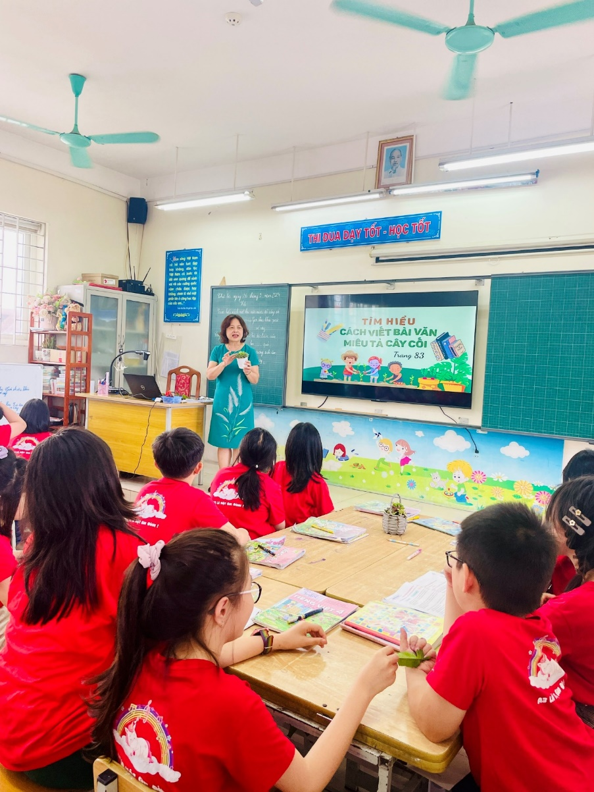

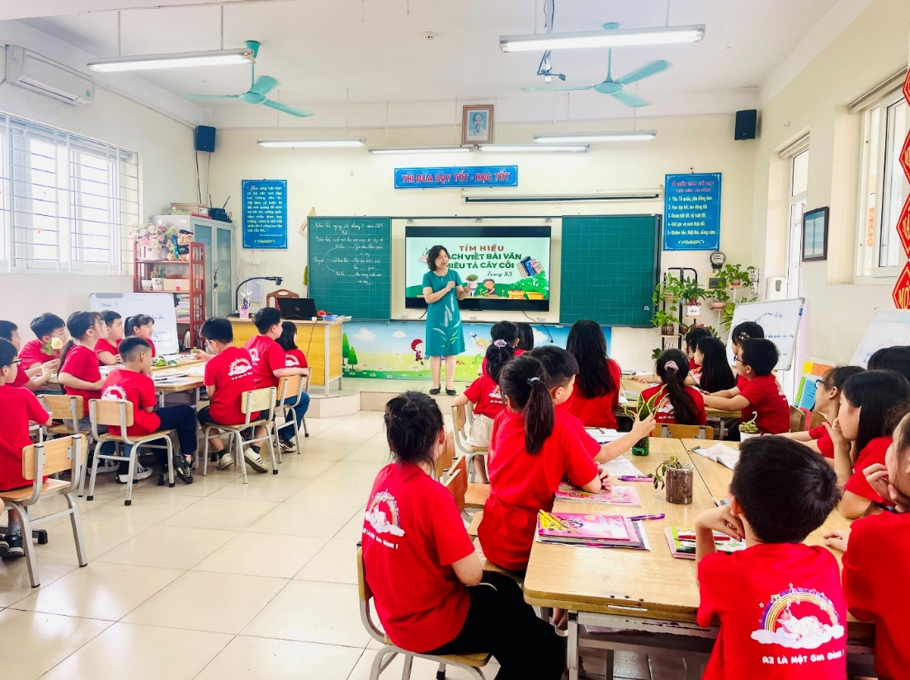
Người viết: Cô giáo Bùi Diệu Thu

